人與環境研究電子報 HERS
電子版第7號
2004年5月7日
編輯室報告 | 電子通訊第7期
環境心理學小辭典 | density 密度  guidelines 設計準則
環境心理學專題 | 探討人類與環境之關係
人物報導 | 兒童遊戲行動的研究者－仙田滿
邀您一同參與 | 歡迎來稿與交流

▲ 編輯室報告
電子通訊第7期
編輯室
人與環境研究電子報的朋友們：

又是 一個大好的春季，讓各位久候的電子報也在此祝福大家都能在這舒適的天氣當中，發揮所長，不論在工作或是課業上都能有所斬獲。經歷了七期的電子報的編輯之後，我們發現電子報在圖面的連結上不甚理想，因此我們由衷的希望您可以通以下這個連結：.......，連往完整的電子報網頁，以便能完整的閱讀到每次的版面。不便與疏落之處，在此向您致歉，請您見諒！

本期電子報延續每一期電子報的慣例，準備兩則環境心裡學的名詞解釋，同時本期電子報特別感謝國立台灣科技大學建築系吳明修教授所惠賜的大作《探討人類與環境之關係》一文，文中談到許多台灣在地的住宅空間規劃與使用經驗，是一胼值得深入閱讀的好文。同時，本期也新闢一個人物介紹的單元，主要是介紹從事人與環境相關工作的學者、社區工作者等等，本期首先介紹日本一位對兒童遊戲環境有深入研究的學者：仙田滿，希望藉由這些人物的介紹，大家可以對於人與環境研究的光譜有進一步的認識。

電子報是屬於大家的一個交流園地，希望各位可以將您覺得電子報上有趣的內容轉寄給您的朋友，並歡迎大家一起來分享、訂閱，讓更多人一起來思考、參與我們生活當中那些不曾被注意的小故事，同時也歡迎您的來稿與指教。

電子報依舊掛在魅力站的網頁下，網址：http://maillist.to/fss0227。讀者可以逕行上去留言討論。而通訊資料庫，將以網頁形式存放於畢恆達老師的個人網頁，網址如下：
http://www.bp.ntu.edu.tw/teacher/hdbih/index.htm

謝謝！

back

▲ 環境心理學小辭典
density 密度‧design guidelines 設計準則
畢恆達
關於環境心理學小辭典
在這個專欄裡，我們將以200-500字左右的篇幅來介紹環境心理學的重要概念。目前暫訂每期介紹二則，從Ａ到Ｚ排列 。

density 密度
密度指的是單位面積裡的人數。但是十個人在十坪的房間裡和一個人在一坪的房間裡，密度雖然相同，人的體驗卻非常不同，因此我們必須區分不同的密度。社會密度指的是在固定空間內改變使用人數，而空間密度則是固定人數去改變使用空間的大小。根據研究，住宅內每個人擁有自己的小房間，可能比大家擠在一個大房間內更能保有彼此的隱私權，也較能促進社會互動。
同樣的道理，台北市的密度雖然非常高，但是可能有人一家四口住在一百坪的華廈裡，而台東卻可能有人一家八口住在二十坪的房子裡。相同的都市密度，可能居民住在高樓大廈裡，戶外卻有開闊的開放空間；也可能居民都住在沒有任何開放空間的矮房子裡。天母和城中區的密度也不一樣。因此，我們我們還必須區分戶內密度，即建築物內人數與空間的比例；與戶外密度，即建築物外人數只空間的比例。因應不同的問題，則須區分房間密度、家庭密度、街廓密度、鄰里密度、都市密度、區域密度與國家密度等。

design guidelines 設計準則
近來個案及應用研究的量產生，但是設計者在使用這些研究成果又無能為力。「設計準則」正提供了一種解決這種效益與用途間的鴻溝。設計準則的目的是要提供一種關於人們對實質環境的態度和行為的簡潔而實用的陳述，作為設計決策的基礎。大部分的準則立基在具有一般性的態度與關係的研究成果上；大部分的設計準則也屬於一些特別的場所類型(type of setting)及特殊的使用群體，前者如都市公園、辦公區廣場、高層住宅，後者如小孩、殘障者、老人等，因此設計準則可以說是一種對業主或設計者在處理特殊場所與特殊使用群體之人與環境互動時的提醒。
準則一開始必須有場所實質環境與使用族群的清楚描述。準則撰寫要盡可能強調正面性以及什麼應該做，而非只是提出「哪些要避免」的敘述。研擬準則時，應該提供研究文獻的摘要做為參考，讓有興趣的讀者追溯或做進一步研究。每一條準則也可以用照片、素描、圖表、註解圖等方式來說明。

back

▲ 環境心理學專題
探討人類與環境之關係
（A Study of The Relationship Between Human and Environment）
吳 明 修 吳建築計劃學研究所 所長
國立台灣科技大學建築系 教授

關鍵詞：環境行為系模式，行為與環境之不諧和，四合院之傳統意識
摘 要
人類生活在環境中，有居住、工作、娛樂、交通等等不同的行為，在行為行使的過程中，創造其行為所需的環境，抑或為適應環境或做某些行為之調整等等。每日我們的行為莫不與環境有密切的關連。近年來藉行為科學來確實掌握人類之行為模式，以其分析所得作為環境規劃之依據或準則成為趨勢。因此行為科學界、都市設計學界以及建築計劃學界，莫不積極從事研究人類行為與環境之互動關係，以期所規劃設計之建築及都市環境確實合乎人類之需求，進而創造出更人性化的環境。
本文提供人類行為與環境關係之概念模式（The Model for The Relation of Human Behavior & Environment）及其設計應用過程（Design Process Diagram）並將長年從事建築設計工作之便，有關EBS（Environment Behavior Study）的研究所得報告一二，以供參考。(1)藉行為模式之統計，修正台灣住宅衛浴空間之設計。(2)台灣傳統四合院住宅之居住模式與居住意識。

前言
人類自其出生便與環境發生密切的關係。以居住環境來說，自原始人的穴居、單室住宅及後來的部落之形成，以至於近代的獨立住宅，住宅社區和公寓或都市住宅等等，莫不與自然環境和人為的環境發生相關的關連。人類在環境中營生，並營造其居室。現代社會歷經多次產業的革命，人類活動愈來愈多樣，人類的需求也愈來愈複雜。我們所營建的都市和居住環境，因科技不斷地進步，資訊不停地氾濫刺激，人類的生活內容也不斷地改變，往往環境之規劃設計趕不上生活變化之步調，加上規劃及生產過程之複雜性使規劃設計者很容易偏離問題之本質。因此我們有必要不斷地回溯人類行為與環境之互動關係之研究，以尋求規劃或設計環境之本質性根據。

人類行為與環境模式
人類在環境中做各種各樣的行為活動。人類往往是先有意識而後產生行為，也就是說人類先有意識而所行使的行為，其行為才賦有意義。但在實際行為現象上「意識與環境的互動」與「行為與環境的互動」是有所區別的。因此人類與環境之關係可以分成『人類意識與環境之關係』和『人類行為與環境之關係』來分別加以考察。而前者之相關關係研究即為現象學中的「認知論」之範疇，如Kevin Lynch的「都市的意象」（The Image of City Kevin Lynch M.I.T. Press 1960）一書所論及之研究即為一顯明的例子，而後者則為行為科學的範疇，較為偏重在人類行為與環境互動關係之研究，也是歷年來建築計劃學之基礎研究部份，或可將其規範為「環境行為學」茲特以一簡圖（如圖1）表示〝人類與環境關係概念模型〞於下：
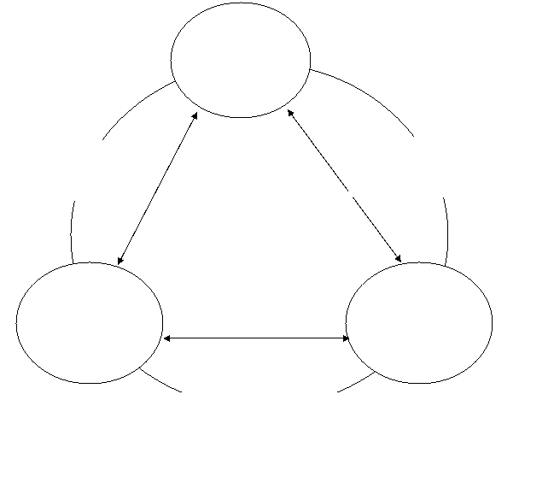

在歐美的學者往往是將人類的「意識」亦歸納入「行為」之中，所以環境與人類行為之研究（E.B.S＝Environment and Behavior Study）或「環境心理學」之研究均是指「意識與環境」和「行為與環境」之相互關係之研究。近年來分別作為不同分野的研究者，亦有顯著增加，實際之研究分際是有其困難度的。
人類生活在環境中，對於環境人各有其「認知」和「意識」，亦行使各種「活動」和「行為」。而在「行為」過程中，使用某些「東西」（物）或與「他人」互動，也必須經過一段「時間」，並有其各階段的「感受」或「認知」。往往在環境與行為關係的考察（E.B.S.）上是可以綜合性地掌握或分析，人的行為過程中的「與他人」「與物」「過程」和「感受」等等相對之關係。
今天做為建築或都市環境之設計規劃者，為使所規劃的建築或都市環境能更合乎人類生活之需求，不僅對環境與行為關係研究，具有莫大的關心，同時對整個規劃設計之過程亦冀求更透明，更科學的過程。筆者試將環境與行為研究與規劃設計過程做成一Program以供參考，如圖2。研究的階段，EBS研究學者從「意識與環境關係」或從「行為與環境關係」所研析獲得的結果（Finding），再由規劃設計者引用或歸納成為建築或環境之設計「Program」，依據此Program來設計建築或都市環境，相信方能設計合乎人性需求之建築及環境。近年來學界的環境行為研究（EBS）往往有以追求行為與環境之現象分析為其最終目的只為研究而做研究者。而非如往昔的研究者先有問題意識為解決問題而做探討研究。研究與規劃設計相互獨立之情形，一方面為研究而研究，自得其樂，而另一方面規劃設計者憑其意測，假設條件閉門造車各自為政無法相輔均非正道，研究者之發現往往未為規劃設計者引用參考，有所脫節現象，這是有必要加強學界研究者與規劃設計者之交流和溝通，建立互動相互提攜方能對整個建築與都市設計界有所正面的貢獻。

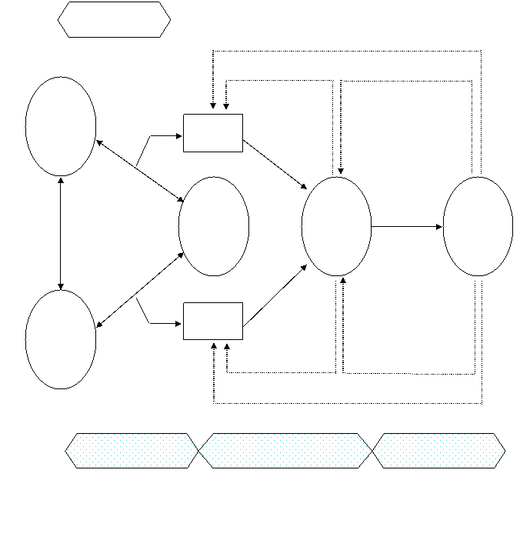

在環境與行為關係之研究上，有所謂的「定性」（Qualitative）和「定量」（Quantitative）兩方向的研究，藉以釐清人類行為與環境關係之「屬性」及「量化」等問題。而此項研析的結果往往是可以做為環境規劃Program的基礎資料。「Program」以個人的經驗應包括「定性」所規範的空間「內容」及「定量」以規範出其「空間之量化」，同時最重要的是有關行為與環境互動中必須遵循之一些「行為準則」，也就是說任何環境、空間之設計其Program必須包括「內容」、「量化」及「行為準則」三項，這樣才能確實掌握規劃設計之對象，才能合乎人性之行為需求。下圖是1971年筆者著所發表的建築設計流程表（Architectural Design Process Diagram）圖3。在建立Program的過程是較為理性的過程，而在設計的過程是較為感性的過程。尤其是個人及社會的價值觀，工程及技術的經驗都在設計過程中反反覆覆地會加進來，是一個相當個性化的過程。同時每一個設計規劃的目的物不同，所處環境條件不同，也造就了不同的設計方案，呈現多種多樣的建築與環境。

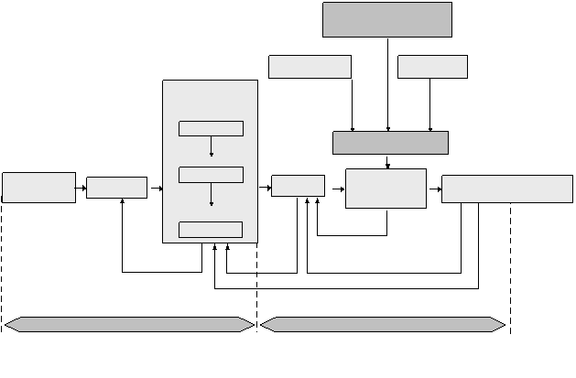

行為模式之統計反映在設計中

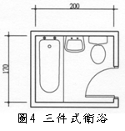

台灣的住宅建築，除了沿街道興建的所謂之店舖住宅外，近廿年來所建住宅，各大都市以中高層集合住宅為多數，而這些集合住宅的平面均採「公私分離型」之平面，亦就是以起居室、廚房、浴廁等空間為公共空間，臥室為私有空間來組構其平面，如圖5。而大部份的起居室及主臥室均面向馬路或大中庭設置，以凸顯其正面性。這是因大部份公寓住宅後院只有防火巷，唯一開闊的是面前馬路及前院因此主體空間（起居室、主臥室）在潛意識下排在最有陽光、有空間的主要位置。至於衛浴、廚房傳統意識中屬於卑下空間則置於背側，為後側性空間(註一)。而在浴廁之設計，均採標準之「三件式設計」，如圖4所示，將浴缸、洗臉盆、馬桶排成一線，採最小空間設計以節省造價。
1988年成功大學吳讓治教授指導洪肇陽所研究的「台灣地區住宅生活模式之研究──洗澡、洗衣及曬衣行為分析」，發現台灣南部地區之居民洗澡行為約87﹪均係採用淋浴方式洗澡。而筆者亦於1991~1993年間所調查「台灣地區之住宅居住行為」，亦發現整個台灣地區之洗澡行為亦為87﹪，是採用淋浴方式。且大部份的主婦均稱「浴缸平常是不用的，只有停水時拿來儲水之用。」大部份淋浴是站在浴缸上洗淋浴，浴水濺灑滿地以致淋浴畢下浴缸時，唯恐地板濕滑易生意外，扶壓面盆下來，久而久之導致固定螺栓鬆動發生面盆脫落爆裂割傷身手的慘事，乾濕不分離，也造成下一個使用者之不便等等。
二十年來台灣的集合住宅在功利主義的横行下，完全漠視這些「洗澡行為」與「浴室空間」中之矛盾，1991~1992年我們設計台北市內湖大湖國宅及三期萬芳國宅時，我們將上述洗澡行為之論文，提呈台北市國宅處，逕獲同意在我們的國宅設計案中採用「乾濕分離」且附有淋浴間的衛浴間平面設計（如附圖5）。我們將浴缸（採用深坐式浴缸）與淋浴間合做一間洗澡間，是為濕區，馬桶及洗臉台置於乾區，設計完全的乾濕分離型浴室。

註一：公私分離型
台灣的集合住宅平面，引用美國及香港公寓之平面改造而來，完全將公共空間及私密空間區分開來。唯大部份將客廳、臥室面向道路或空地設置，有異於傳統四合院住宅有強烈之中軸線且正廳主臥均在最後院。

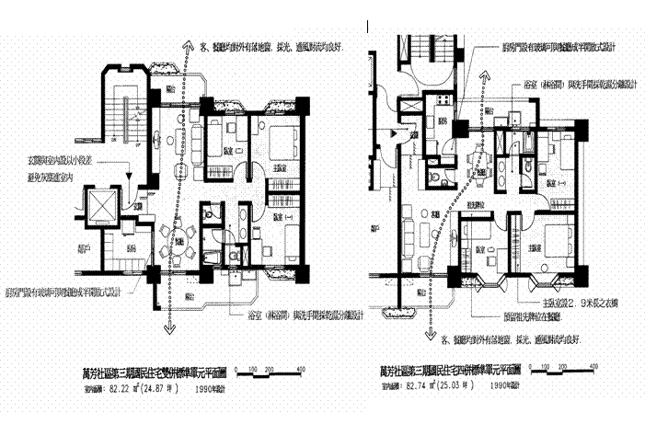

台灣傳統住宅的居住方式
我們在這十年內做過幾次傳統式住宅之居住方式調查，下面是我們調查的發現：
(一) 「男女生活區」的劃分
台灣四合院士紳住宅，或許是昔時封建社會的觀念及風氣使然，當時男女受授不親，婦道人家不能任意的到前院抛頭露面，所以在四合院內特予規定出一個區域為「婦女生活」區。舉例如下：
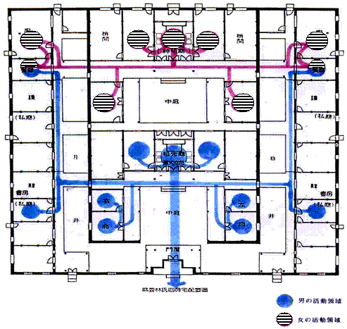 林安泰厝，是為二進式四合院，在其平面祖先廳之後加設一走廊，可以通主、臥各室及兩側之廚房、餐廳，這個走廊即為婦女專用走廊，婦女只有年節才可到祖先廳參拜外，幾乎不能踰越其區域，活動範圍極小，只有在兩側廚房前有小院子可供透氣。
同樣在麻豆林家三進式四合院中第一進至第二進為「男人生活區」，第三進是「婦女生活區」，第二進的正廳是供奉祖先牌位，第三進是供奉觀音菩薩。麻豆林家的「婦女生活區」比較大且有院子，成為一完整的四合院，到兩側的廚房及餐廳前亦有小院子。（如圖6）
霧峰林家之頂厝，第一進明廳是供奉祖先，第三進景薰樓是供奉觀音，也是婦女生活區。保第的第二進正廳是接客、辦公的地方，第三進正廳是供奉祖先牌位，第五進明間是供佛禮拜之處，第四進以後第五進及其後段的庭院是為「婦女生活區」，其後院更是專供婦女運動練武的地方。
以上這類設置婦女生活區的居住方式在四合院大宅至為普遍，這完全是承襲了大陸閩廣一帶清朝時期之禮制及居住習俗，如秀水益源大厝、陳悅記大宅等，亦都有如此的劃分。從這種男女生活區的設置，很明顯地可以了解古時候的禮教相當嚴謹，男主人對外代表全家也代表列祖列宗，所以男主人朝夕拜祭祖先為其日課，是表其孝心也。而女主人則在內宅中拜佛求神保佑全家平安，故拜佛念經是女主人的日課，自然地宗教深入了每個家庭。至於三合院的農宅，其正廳明間通常將祖先牌位及佛神供奉一處，這是一種早期來台拓荒者便宜行事之安排，竟成為台灣之傳統方式。當然農宅裡並無男女區域之區分，農家婦女因需下田工作，故不在乎抛頭露面。

(二) 居住之序列
中國人很重視輩份倫理關係，清治時期的「台灣人」亦不例外，其所居三合院或四合院住家均有長幼輩份之序。
一般居住序列如秀水益源大厝，以正廳為中心軸，東側第一廂房為大房，西側第一廂房為次房，東側第二廂房是三房，西側第二廂房則為四房。其居住、分產亦都按這個序列為多。
(三) 祭祀空間
從清治時代的住宅分析可以看出都設有祭祀空間。祭拜祖先及供奉佛神是生活中不可或缺的日課。
三合院及四合院住宅是將祖先牌位及神明廳設置在住宅中間最中心，也是最顯著最重要的部位，成為整個住宅的重心。屏東佳冬的蕭宅平面，這是一個五個院落的大宅。其中心軸上第一進是接客空間，二進是供奉祖先的祖先廳，三進是供奉「天地君親師」為神明廳。四進是女眷區，是婦女專屬生活領域，男孩十六歲戴冠後就不能進入，其正廳供奉觀音為佛廳。
(四) 風水問題
幾千年來中國的住宅要興建的時候，必須遵守『建築制度』--一種官方的制式也是政治階層的規定。
另一方面則非常在乎風水的問題。傳統的住宅，必須迎請風水師傅來訂定其大宅中心方位線和正廳神龕的中心點。此方位線還必須符合易經卦理。一般人相信，這對族人之興旺、中舉、發財都有深遠的影響。因此在昔日台灣不僅仕紳的四合院，同樣地農村的三合院住宅也都必須遵照『建制』和『風水』方能建築。所以在許多台灣的農村聚落，其三合院興建的方向各宅不同，形成極其不規則的配置方式。
戰後，階層的建築制度沒有了，但代之有許多建築法規，風水的想法仍然潛伏在民間住宅中，一般而言還是有一些忌諱的。

結論
居住方式的調查，在其過程及方法上均為一項E.B. Study。不論是現階段的或傳統式的住宅，對建立住宅設計的基本資料，進而提供作為住宅計劃整個概念的建立是非常基本而必要的工作。我們的住宅居住方式的調查，全部採用個別採訪方式包括現階段住宅中的居住方式，也包括了一百多年來自中國大陸移植過來的傳統四合院住宅以及農民的三合院住宅。我們對這百年來的台灣住宅居住方式的傳承、變化，獲得相當程度的了解，有些居住意識，居住行為與現階段住宅的空間有所矛盾者，或在傳統住宅中仍留存善良風俗習慣者，均值得作為台灣住宅設計之參考。例如：祭祖的習慣，仍然存在於一般家庭而現階段的住宅設計者均完全忽視這項大眾需求。又如廚房設計，只為追逐時尚而作成開放式廚房者，約有50﹪，（形似開放廚房但並未完全了解開放廚房之真義）但台灣煮炒菜油煙甚重，油煙瀰漫客餐廳造成污垢，二十年來，我們建議改善的方法是採用半開放式（Semi Open）設計，廚房與餐廳之間加作玻璃拉門必要時可以關，平時則為開放式廚房。建造符合台灣當前一般大眾的生活需求的住宅E.B. Study是最根本而有效的途徑。

參考文獻
1. 「建築計劃學之理念及方法」P.13，中日建築計劃學術交流研討會(P.O.E)，青木 正夫 著，1991.12.23.
2. 「傳統建築手冊」P.30、32，藝術家出版社，林會承 著，1989.2.1.出版
3. 「台灣霧峰林家圖集下篇」P.126，台大土木系都市計劃研究室，1988.8. 出版
4. 〝Creating Architectural Theory〞(The Role of the Behavioral Sciences in Environmental Design)，Jon Lang原著
日譯本：「建築理論の創造」環境デザインにおける行動科學の役割，高橋鷹志 監譯，今井 ゆりか 譯，鹿島出版會 1992.8.25.
5. 「台灣住宅居住行為之調查分析」邁向廿一世紀之都市住宅規劃、設計及技術研討會，吳明修 著 1994.11.4.

back

▲ 人物報導
兒童遊戲行動的研究者－仙田滿
台灣大學建築與城鄉研究所博士班研究生 楊雅玲

身為日本建築家與研究者雙重身分的作者－仙田滿於1991年出版了《環境設計的方法》一書。目前由我進行中文版的翻譯工作。雖然時隔10餘年，但是書中提出諸多關於環境設計的問題與建議，仍深具參考價值。
身為建築家與研究者雙重身分的作者－仙田滿，不只觀照建築，也感受到跨越都市、造園、遊具等所有環境的各種場所，掌握其本質的、實踐性的計劃與設計方法的必要性。他也以人類的活動為觀察主軸，累積了多年的研究與檢證工作。本書可謂集上述重點之大成，所以，在以「環境設計」為題下，在書中提示了各種可能適用的實踐手法，並附上了每一項慎密的研究成果。
比如仙田滿從1972年起，開始研究兒童的遊戲行動。所以當1987年在橫濱進行兒童公園的調查和遊具的設計時，對於兒童的遊戲特質是否和成人的環境設計要點具有普遍的共通性感到懷疑。他曾經在1970年7月號的《都市住宅》刊物中發表一篇對這種共通性提出質疑的假設性論文。提出論文之後，正想針對這篇論文進行一些實證上的研究時，就被兒童學會邀請，向他們介紹由仙田滿所設計的宮城縣立中央兒童館中的模範兒童遊樂園。在這場講座上，有一位老學者問道：「仙田先生，遊具是不是反而反過來規定了兒童的遊戲規則呢？你不覺得兒童們是不管何時何地都能發現新的遊戲的嗎！」當時，仙田滿對於他的觀點完全沒有可以辯駁的資料。
所以，對兒童而言，遊戲環境到底是什麼呢？是不是一定得由成人來形塑它們呢？所以，仙田滿進一歩想研究是不是成人形塑了什麼樣的環境，兒童就非得要按照它們的規則來玩？之後，他就對於兒童相關的遊戲環境作了許多的調查、研究。這些調查、研究後來都詳盡地記錄在他的許多著作中，包括《兒童的遊戲環境》（筑摩書房出版）、《兒童和住宅》（住宅圖書館出版局出版）、《兒童和遊戲》（岩波新書出版）等，還有本書《環境設計的方法》（彰國社出版）。

back

▲ 邀您一同參與
歡迎來稿與交流
感謝您閱讀「人與環境研究電子報」，我們秉持著知識交流的開放與互惠，歡迎各方先進不吝賜教，我們懇切歡迎下列幾類稿件：「進行中之研究交流與互動」、「各大專院校相關課程、開課大綱」，如有任何意見，請與我們聯繫，也歡迎您在電子報的留言版上給予我們批評與指教，我們將會定期整理，在往後的電子報當中刊登，歡迎讀者與我們保持互動。謝謝！

E-mail給我們：hdbih@ccms.ntu.edu.tw

電子報留言版
任何對於人與環境研究的意見、對電子報編輯的看法，都歡迎您提出，我們將在下一期電子報改進。

